XU1585 Scheda creata il 25 dicembre 2025
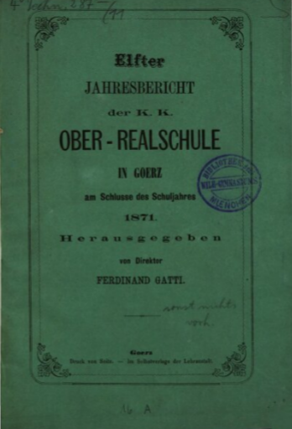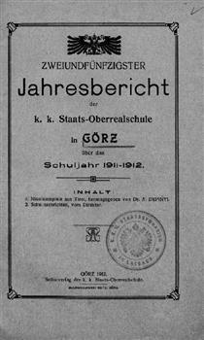
Descrizione storico-bibliografica
*Jahresbericht der K.K. Staats-Oberrealschule in Görz : über das Schuljahr .... - [1 (1861)]-54 (1913/1914). - Görz : im Selbstverlage der Lehranstalt, [1862]-1914. - 54 volumi ; 25 cm. ((Annuale. - Dal 1865 il titolo varia in: Jahresbericht der K.K. Ober-Realschule in Görz; il sottotitolo varia. - L'editore varia. - Contiene le notizie scolastiche a cura del direttore (Schulnachrichten) precedute da uno o più studi scritti da insegnanti dell'istituto. - Esce anche in versione ridotta contenente le sole notizie scolastiche. - TSA1761297
Varianti del titolo:
*Jahresbericht der K.K. Ober-Realschule in Görz (1865)
*Jahresbericht der Kaiserlich-Königlichen Staats-Oberrealschule in Görz
*Jahresbericht der K.K. Staats-Realschule in Görz (1904)
Autore: Ober-Realschule in Görz
Soggetto: Gorizia – Scuola superiore – 1861-1914
Copie digitali: 5(1865); 5(1865); 11(1871); 11(1871); 1882; 1888; 35(1895); 1911/1912

Informazioni storico-bibliografiche
Annuario della scuola reale superiore, pubblicato dal 1861 al 1913/14. La struttura è analoga a quella dell'annuario dello Staatsgymnasium: elenco degli alunni, insegnanti, programmi, attività svolte e saggi di vari argomenti a cura del presíde o dei docenti. Dal 1904 il titolo cambia in Jahresbericht úber die k.k. Staats Oberealschule in Górz. La stampa periodica tedesca nel goriziano, p.299

Note e riferimenti bibliografici
- La stampa periodica tedesca nel goriziano / Antonella Gallarotti, Cosimo Stasi. - Gorizia : Istituto di storia sociale e religiosa, 1995. - P. 289-343 ; 24 cm. - Estratto da: Cultura tedesca nel Goriziano

